Házi edzésmunka
Dátum: 2020.04.13-04.19 | Csapat, korosztály: Levél KSE U19
Eszközök: bóják, vagy egyéb jelölök, labda, mobilkapu, palánk vagy egyéb célfelület, segítő (szülő, testvér) | Módszer: gyakorló
5.hét – 1. edzés

Feladat 1: Koordinációfejlesztés / 15 perc  A feladatokat koordinációs létrával, bójával vagy bármilyen jelölésre alkalmas tárggyal is végre lehet hajtani. Bójákat (vagy egyéb jelölőket) kb. két lábfej távolságra kell letenni egymástól.  Koordinációs feladatok:  - egy belépések, duplázások, hármas belépések  - térd és sarokfelhúzások külön és váltva is  - szlalom futások, váltott lépések  - támadólépések, támadószökkenések  - terpesz-zár szökkenések  - páros terpesz szökkenések  - páros egy láb szökkenések  - páros, és egy lábas szökdelések végig a bóják felett  Nehezítések, variációk:  - haladással oldalra  - haladással hátrafelé  fordulásokkal | 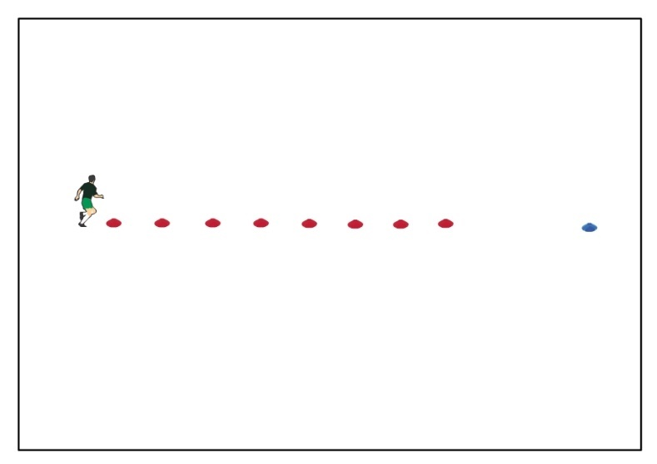  Figyelni kell a pontos technikai végrehajtásra, kéz és láb összhangra, megfelelő tempóra és ütemezésre. Talajfogás a talp elülső részével, egyenes törzs, emelt fej, alacsony súlypont, vállszéles terpeszhelyzet, enyhén hajlított térdek.  Minden feladat végén megindulás kötelező az 5 méterre levő kék bójáig.
Feladat 2: Technikai trükkök gyakorlása / 15 perc  Mellékelve látható néhány videó. Ezekből lehet szemezgetni, gyakorolni a hasonló trükköket. Az elsőt videóban részletesen megmutatják 15 trükk végrehajtását.  15 technikai trükk:  https://www.youtube.com/watch?v=ZJvVihqO1NM  Néhány kedv csináló:  https://www.youtube.com/watch?v=Di7G4nbpyDg  https://www.youtube.com/watch?v=J-0Mqm7NQb8  https://www.youtube.com/watch?v=_7uW_7T92MU | 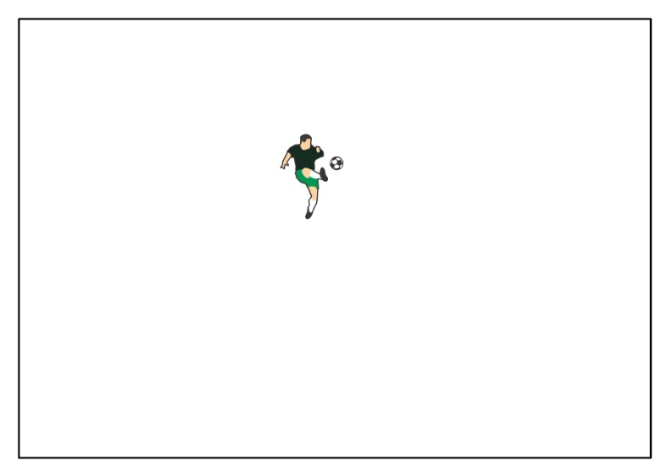
Feladat 3: Levegőből érkező labda átvétele megtévesztés után, majd rövid megindulás / 15  Két külső bója 10 méterre egymástól. Középen egyetlen bója. Ezeket igazából csak támpontnak kell használni. Saját magának fel kell dobni a labdát a kiinduló ponttól, az elmúlt hetekben gyakorolt átvételeket kell gyakorolni, támpont lehet a középső bója, az ellenfelet szimbolizálva. Minden átvétel előtt kötelező valamilyen megtévesztés végrehajtani!  Ezek a megtévesztések lehetnek:  - Lövő csel (passz csel)  - Test csel  - Tekintettel való megtévesztés  - Különböző megtévesztések lábbal, például átlépés a lehulló labda felett  - stb…  Külsővel, belsővel, talppal, légstoppal, sarokkal, de minden levétel előtt valamilyen hihető megtévesztést alkalmazni kell! | 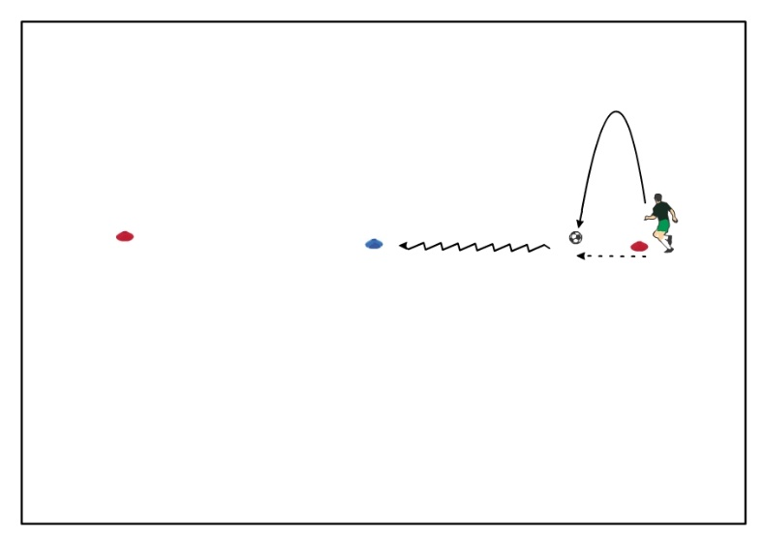
Levezetés: Fartlek futás / 20 perc
45" lendület, 1'30" kocogás

5.hét – 2. edzés

Feladat 1: Mozgáskoordináció fejlesztés + technikai feladatok / 20 perc  Néhány rudat (seprűnyelet, esetleg összetekert pólót vagy törölközőt) kell egymás mögé helyezni, hogy egy 10-12 méteres vonalat tudjunk képezni.  Segítő az egyik oldalon helyezkedik, és passzolja, dobja a labdát minden esetben, mikor a játékos a rudak hozzá közelebbi felére ér. Játékos közben különböző koordinációs feladatokat hajt végre a rudak felett, közben lassan halad előre. Minimum 8 passzt meg kell csinálni, míg a végére ér.  Feladatok:  - Három lépés a rúd túloldalán, velük párhuzamosan, külső lábról átszökkenés, majd elől lévő lábbal belsős passz talajon, szembe fordulva a segítővel  - Három lépés a rúd túloldalán, velük párhuzamosan, külső lábról átszökkenés, majd hátsó lábbal belsős passz talajon, szembe fordulva a segítővel  - Három lépés a rúd túloldalán, velük párhuzamosan, külső lábról átszökkenés, majd elől lévő lábbal belsős passz levegőben, szembe fordulva a segítővel  - Három lépés a rúd túloldalán, velük párhuzamosan, külső lábról átszökkenés, majd hátsó lábbal belsős passz levegőben, szembe fordulva a segítővel  - Kereszt lépéssel kell átlépni a rúd túloldalára, ott kettő lépés, a rudakkal párhuzamosan, közelebbi lábbal vissza, és megtartva a haladási irányt a rúdhoz közelebbi lábbal levegőben kell visszapasszolni a labdát  - U.a., mint az előzőnél, de most hátsó keresztlépéssel kell indítani, a támasztó láb mögött  - Első keresztlépéssel kell átlépni, ott három lépés párhuzamosan a rudakkal, ismét keresztlépéssel vissza, de ekkor már szembe fordulva a segítővel a hátsó lábra érkezik a labda levegőben | 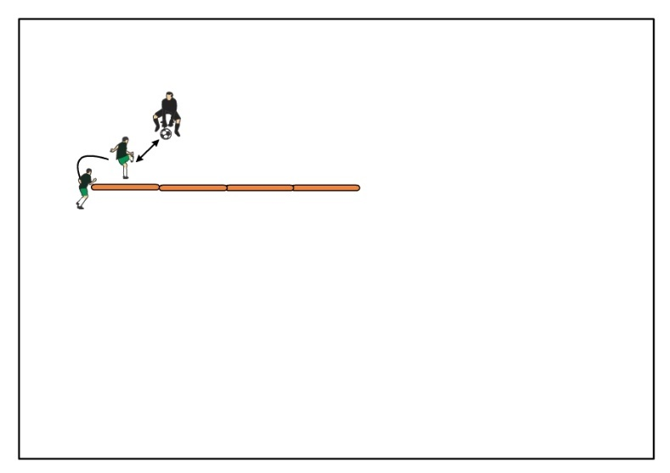  - 90 fokos elfordulással kell átlépni a rúd felett a közelebbi lábbal, a túloldalon három lépés után szintén a közelebbivel át a rúd felett visszafordulva 90 fokot, így párhuzamosan állunk ismét a rudakra, szintén három lépés után érkezik levegőben a labda, amit a rúdhoz közelebbi lábbal kell vissza belsőzni  - 90 fokos elfordulással kell átlépni a rúd felett a távolabbi lábbal, keresztlépéssel, túloldalon négy lépés után a közelebbivel visszalépve és visszafordulva kettő lépés után a hátsó láb belsőjére érkezik a dobott labda. Itt már háttal kell lenni a rudakra  Minden feladatot mindkét oldalra kell csinálni, így mindkét lábbal gyakorolva a passzokat is, 3-3 sorozatot.
Feladat 2: Rövid kitámasztások, szökdelések + technikai feladatok / 15 perc  Bójákat (vagy bármilyen más jelölőt) „cikk-cakkban” rakunk ki. Szélességük 2 méter, mélységük 1 méter. 8 db. bója.  Segítő mindig az egyik oldalon áll (és feladat végzés közben előre halad, akárcsak az első feladatnál), és passzolja, dobja a labdát amikor a játékos megkerülte a hozzá közelebb eső bóját.  Feladatok:  - Oldalazó mozgással kell haladni, végig előre nézve. Elől lévő lábra érkezik a labda talajon  - Oldalazó mozgással kell haladni, végig előre nézve. Hátsó lábra érkezik a labda talajon  - Oldalazó mozgással kell haladni, végig előre nézve. Fejre érkezik a labda, nincs kifordulás, homlok oldalával kell visszafejelni  - Oldalazó mozgással kell haladni, végig előre nézve. Mellre érkezik a labda, most ki kell fordulni, szembe a segítővel, mellel való átvétel után az elől lévő láb belsőjével kell levegőben visszapasszolni  - Oldalazó mozgással kell haladni, végig előre nézve. Mellre érkezik a labda, most ki kell fordulni, szembe a segítővel, mellel való átvétel után a hátsó láb belsőjével kell levegőben visszapasszolni  - Sima futással kell haladni, első láb combjára érkezik a labda, átvétel után ugyanazzal a lábfejjel kell visszapasszolni  - Sima futással kell haladni, hátsó láb combjára érkezik a labda, átvétel után ugyanazzal a lábfejjel kell visszapasszolni  - Sima futással kell haladni, fejre érkezik a labda, egy lábal felugrásból, szemből kell visszafejelni, az első lábról elrugaszkodva  - Sima futással kell haladni, fejre érkezik a labda, egy lábal felugrásból, szemből kell visszafejelni, a hátsó lábról elrugaszkodva | 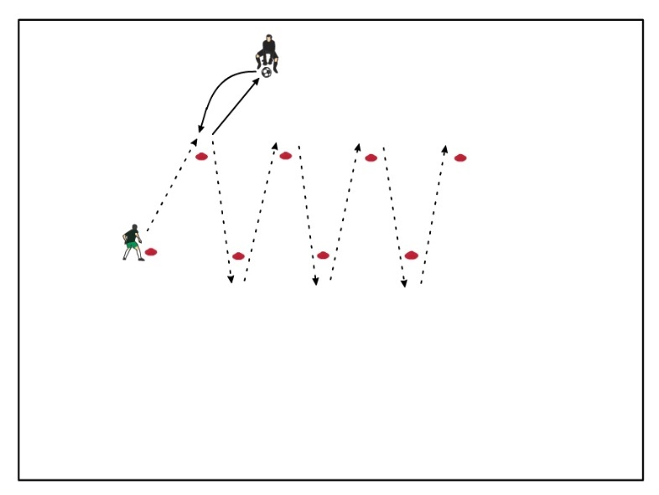  - Előre futással, majd hátrálva kell haladni. Első láb lábfejjel kell levegőből egyből visszapasszolni  - Előre futással, majd hátrálva kell haladni. Hátsó láb lábfejjel kell levegőből egyből visszapasszolni  - Előre futással, majd hátrálva kell haladni. Első láb lábfejjel kell levegőből átvenni, majd a hátsó láb lábfejével visszapasszolni  - Előre futással, majd hátrálva kell haladni. Hátsó láb lábfejjel kell levegőből átvenni, majd az első láb lábfejével visszapasszolni  - Előre futással, majd hátrálva kell haladni. Mellre érkezik a labda, átvétel után az első láb lábfejével kell visszapasszolni  - Előre futással, majd hátrálva kell haladni. Mellre érkezik a labda, átvétel után a hátsó láb lábfejével kell visszapasszolni  - Előre futással, majd hátrálva kell haladni. Fejre érkezik a labda, talajról kell visszafejelni, erősen  Minden feladatot mindkét oldalra kell csinálni, így mindkét lábbal gyakorolva a passzokat is (fejesnél az elrugaszkodást), 2-2 sorozatot.
Feladat 3: Dinamikus láberő + technikai feladatok / 15 perc  Hasonlóan az előző feladathoz, ismét „cikk-cakkban” vannak elhelyezve a bóják (vagy egyéb jelölők), de most a szélességük 6 méter, mélységük 2 méter. 8 db. bója  Segítő középen áll (és halad hátrálva a feladat elvégzése közben), onnan passzolja, illetve dobja a labdát. Minden egyes táv közepén kap a játékos egy labdát, azt kell futtából visszapasszolni. Fontos, hogy a bója után meg kell indulni, erőteljes elrugaszkodás a talajtól, majd a labda érkezésekor minél kisebb lendületvesztéssel kell visszapasszolni a labdát a segítőnek pontosan. Végig kitámasztásokkal és futással, sprintben kell végezni a feladatokat. Egy feladat során 7-szer kell így visszapasszolni labdát.  Feladatok:  - Első láb belsőjével talajon  - Hátsó láb belsőjével talajon  - Első láb belsőjével levegőben  - Hátsó láb belsőjével levegőben  - Egy lábról felugrással visszafejes | 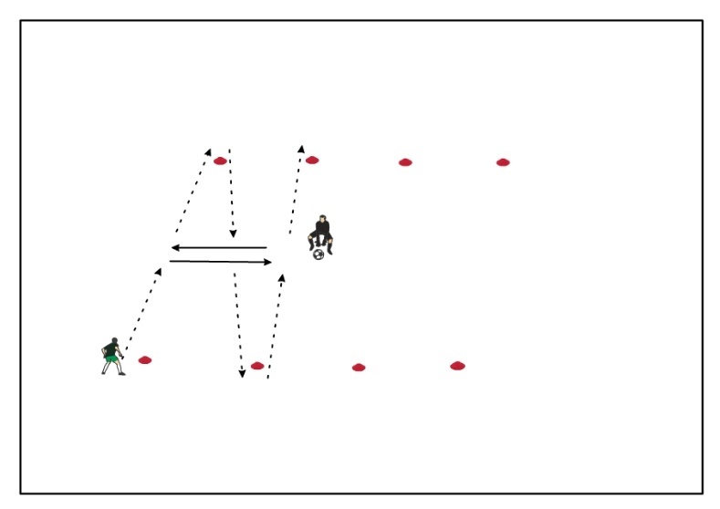  Minden faladatból hármat kell csinálni.  Ismétlés pihenő: 30”  Feladatok közti pihenő: 1’
Levezetés: Erősítés / 20 perc  Core erősítés:  1)Mellső alkartámasz tartása 25”-ig, majd váltva, nyújtott lábemelés, talaj felett rövid megtartás 25”-ig  2) Hátsó alkartámasz tartása 25”-ig, majd váltva, nyújtott lábemelés, talaj felett rövid megtartás 25”-ig  2x(2x50”) – felváltva a két feladatot  Pihenő: 30”  3)Dead bug - Kezdőpozícióból egyik láb nyújtása, másik marad kezdő pozícióban. (karok maradnak mellső tartásban) Nyújtott láb talaj fölé pár centire rövid megtartás, majd vissza, utána másik láb  4) Bird dog - Kezdőpozícióból ellentétes oldali kar-láb nyújtása majd összehúzása könyök-térd érintésére (folyamatosan)  2x(2x50”) – felváltva a két feladatot  Pihenő: 30”  5) Mellső tenyértámaszból egyik kar magastartásba emelése, rövid megtartás után vissza, majd másik kar  6) Oldalsó tenyértámaszból felső végtagokkal könyök-térd érintés, majd kar nyújtott magastartásba emelés, láb kinyújtása a másik fölé  2x(2x40”) – felváltva a két feladatot  Pihenő: 20”  7)Oldalsó plank – Alsó láb a talajon, felső láb egy lábfejnyivel az alsó előtt a talajon, rövid megtartás után kiemelni és mögött letenni a talajra, szinten egy lábfejnyivel, rövid megtartással  2x50”  Pihenő: 20” | Láberősítés:  1)Guggolás megtartás karok 90 fokban mellső tartással, akár falnak háttal nekitámaszkodva  20” tartás – 20” pihenő  2) Kitörés megtartás  20” tartás – 20” pihenő (majd lábtartás cserével)  Felváltva a két feladatot (másodikat lábtartás cserével, vagyis összesen három feladat), 2 sorozat, vagyis 6x20” feladat végzés  3)Híd tartás - Hanyatt fekvés (karok oldalsó tartásban, tenyér lefelé fordítva a talajon), lábak saroktámasszal a talajon (felhúzva) + csípő feltolása és megtartása, plusz váltott láb kinyújtása, a csípő visszahelyezése előtt  2x15 darab  Pihenő: 30”  4)6 pontos tenyértámaszból térdek elemelése pár centire a talajtól (4 pontos tartás, lábak 90 fokban), egyik láb 90 fokos tartással való hátra emelése, onnan oldalra majd vissza  2x15 darab  Pihenő: 30”  5)Lábemelés, nyújtott lábbal függőlegesig, majd a talaj felett megtartás  2x15 darab  Pihenő: 30”
5.hét – 3. edzés

Feladat 1: Palánkozás, rúgás fajták gyakorlása / 15 perc  Palánktól 5 méterre áll fel a játékos.  - Csak egyik lábbal belsős passz egyérintőből / 20-20 db  - Belsős, keresztbe való átvétel után belsős passz folyamatosan másik lábbal / 30 db  - Csak egyik lábbal lábfejjel lőtt passz egyérintőből / 20-20 db  - Belsős, keresztbe való átvétel után lábfejjel lőtt passz folyamatosan másik lábbal / 30 db  - Dropból való lőtt, lapos passz / 20-20 db  - Váltott lábú belsős passz / 50 db  - Állított labdából belső csüddel való passz / 20-20 db  - Állított labdából külsővel való passz / 10-10 db  - Egyérintőből egyik lábbal külsős passz / 20-20 db | 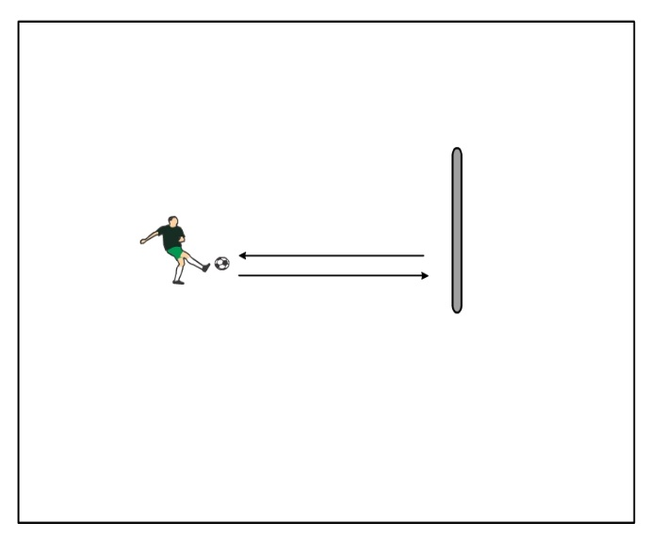
Feladat 2: Palánkozás, közben mozgás koordináció fejlesztés / 15 perc  Palánktól 5 méter két rudat keresztbe teszünk egymáson (de lehet akár összecsavart törölköző, vagy póló is).  Fel kell passzolni a labdát a palánkra, a visszajövő labdát megállítani, majd az adott mozgáskoordináció fejlesztő gyakorlatot végrehajtani. Egy feladat során 8-szor kell felpasszolni a labdát a palánkra, utána van pihenő.  Feladatok:  - Szemben a palánkkal, oldalra szökkenés, három lépés után a távolabbi lábról visszaugrás  - Szemben a palánkkal keresztlépéssel át kell lépni a rúdon, három lépés után keresztlépéssel visszaugrás  - Párhuzamosan a palánkkal, közelebbi lábbal oldalra átugrás, három lépés után előre átugrás után három lépés, hátra három lépés, majd vissza a kiinduló helyzetbe, belsős passz.  - Párhuzamosan a palánkkal, közelebbi lábbal átlósan átugrás, ott három lépés, oldalra átszökkenés, szintén három lépés, majd vissza a kiinduló helyzetbe, belsős passz  - Párhuzamosan a palánkkal, közelebbi lábbal oldalra átugrás, három lépés után előre átugrás után három lépés, oldalra szökkenés keresztlépéssel, szintén három lépés, majd vissza a kiinduló helyzetbe, belsős passz | 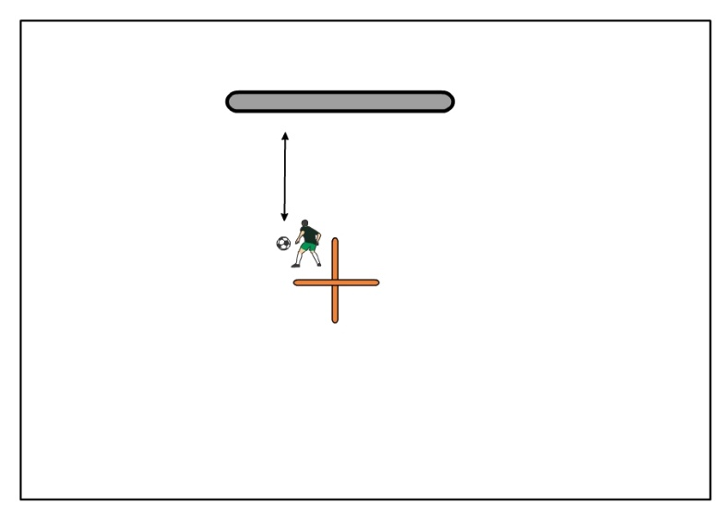  Minden feladatnál 8 passz kell megcsinálni, és természetesen minden feladatot mindkét oldalra gyakoroljuk, mindkét lábbal a passzokat.
Feladat 3: Palánkozás, közben szökdelésekkel / 15 perc  Kiinduló helyzet ugyanaz, mint az előző feladatnál. Most azonban mindig egy érintővel kell palánkozni, közben egyszerű feladatokat, szökdeléseket kell végrehajtani a rudak felett.  Feladatok:  - Szemben a palánkkal, közelebbi lábbal átszökkenés, majd egyből vissza passzok a külső lábbal  - Szemben a palánkkal, közelebbi lábbal átszökkenés, majd egyből vissza passzok a belső lábbal  - Oldalt állva a palánkra, passz után közelebbi lábbal oldalra ugrás, és egyből vissza, passz a palánktól távolabbi lábbal  - Oldalt állva a palánkra, passz után közelebbi lábbal oldalra ugrás, és egyből vissza, passz a palánkhoz közelebbi lábbal  - Átlósan ugrás a közelebbi lábbal, majd rögtön vissza, passz a külső lábbal | Minden feladatnál 8 passz kell megcsinálni, és természetesen minden feladatot mindkét oldalra gyakoroljuk, mindkét lábbal a passzokat.  Figyelni kell az ütemre, el kell kapni a megfelelő ritmust. Gyorsan vissza kell szökkenni, különben a labda hamarabb ér vissza, mint a játékos.
Levezetés: Intervall futás - 2x6x150 méter
(28" alatt)
IP: 1' - teljes stop / SZP: 3'

5.hét – 4. edzés

Feladat 1: Átvételek gyakorlása talajon és levegőben / 20 perc  Két bóját, vagy egyéb jelölőt kell letenni egymástól 2 méteres távolságba. Segítő a bójákkal szemben, középről passzolja, dobja a labdát az egyik bója mellé, amit a következő technikai elemmel kell átvenni, majd a másik bóját megkerülve kell visszapasszolni a segítőnek. Felváltva kell végezni a feladatot, egyszer az egyik, másszor a másik oldalról és természetesen a másik lábbal kell végrehajtani.  - Talajon passzolt labdák utáni átvételek: külső láb belsőjével, belső láb külsőjével, belső láb belsőjével, külső láb belsőjével a támasztó láb mögött, külső lábbal talppal a haladási irányba rögtön megindulva  - Levegőből érkező labdák utáni átvételek:  a.: dropból, a talajról felpattanó labdák átvétele: külső láb belsőjével, belső láb külsőjével, belső láb belsőjével, külső láb belsőjével a támasztó láb mögött  b.: levegőből, labda talajt érése előtti átvételek: külső láb belsőjével; belső láb külsőjével; belső láb belsőjével; külső láb combjával, második érintés talppal; belső láb combjával, második érintés légstoppal; mellkassal, második érintő belsővel dropból, talajról felpattanó labdával.  Ismétlésszám: 10-15 darab oldalanként | 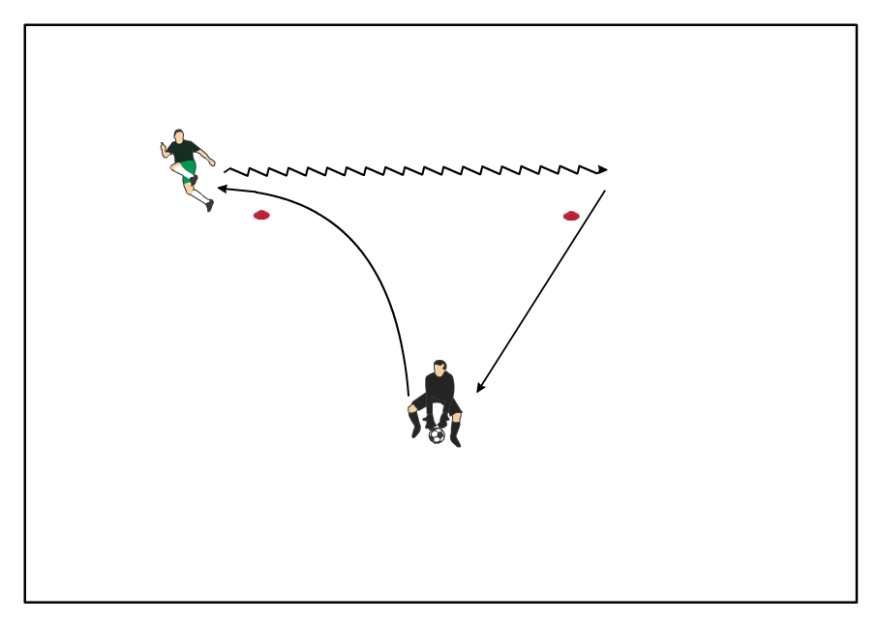
Feladat 2: Átvételek utáni megindulások, labdavezetések / 20 perc  Továbbra is a segítőtől jön egy dobott labda, jobbra és balra is három-három bójából kirakott bójasor van. Természetesen egyéb jelölőt is lehet használni. Az eddig gyakorolt átvételekkel hol az egyik, hol a másik bójasor irányába kell átvenni a labdát, lehető leghamarabb birtokba kell venni, majd gyors labdavezetéssel szlalomozni a bóják között, végül vissza kell passzolni a segítőnek a labdát. Labdavezetésnél használni kell mindkét lábat, ügyelni kell a pontos végrehajtásra és a gyorsaságra is.  Átvételek:  - közelebbi láb külső-, belső; távolabbi láb belső; levegőből és dropból is  - combbal (távolabbi, közelebbi), mellel | 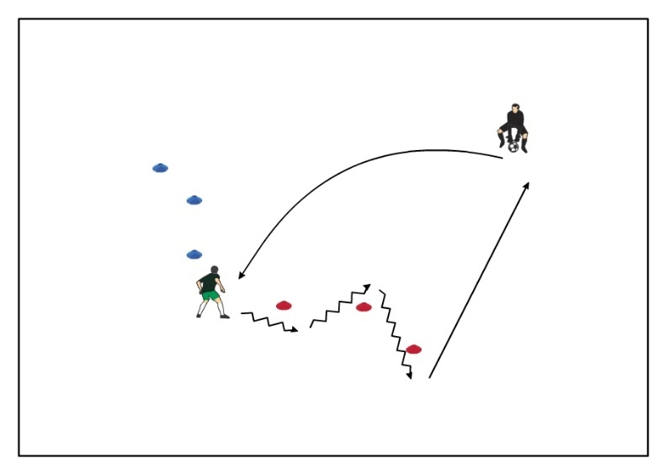
Feladat 3: Reakciógyorsaság átvételekkel egybekötve / 15 perc  Kisbójákból 3x3 méteres négyzetet kell kirakni, nagybójákból pedig 5x5 méterest. Bóják helyett lehet használni például a kis négyzetbe különböző színű összecsavart zoknikat, nagy négyzetbe különböző színű pólókat.  Segítő az egyik oldalról dobja a labdát, játékos mindig a területen kívülről (oldalról, szemből, hátulról) kocog be a területen belülre. Segítő dobja a labdát, tetszőleges módon át kell venni, a lehető leghamarabb bírtokba kell helyezni a labdát, és végrehajtani az adott feladatot. Segítő mond be színeket, azokat kell megkerülni labdával, vagy anélkül.  1.: Dobott labda után két színt mond a segítő, előszőr a kis négyzetben kell megkerülni labdavezetéssel azt a bóját, amelyiket mondta, majd a nagyban, utána gyorsan visszapasszolni a labdát a segítőnek  2.: Labda nélkül meg kell kerülni a bemondott kisbóját, majd az érkező labdát át kell venni, és labdavezetéssel megkerülni a másodszorra bemondott nagy bóját, végül vissza kell passzolni a labdát minél gyorsabban  3.: Ugyanaz, mint az előzőnél, de most előszőr labda nélkül a nagy bóját kell kerülni, majd átvétel után a kicsit  4.: Átvétel után labdavezetéssel kis bóját kell kerülni, visszapasszolni a labdát, majd labda nélkül a nagy bóját, és még egyszer dobja a labdát a segítő, átvétel után ismét egy nagy bóját kell kerülni, és visszapasszolni. | 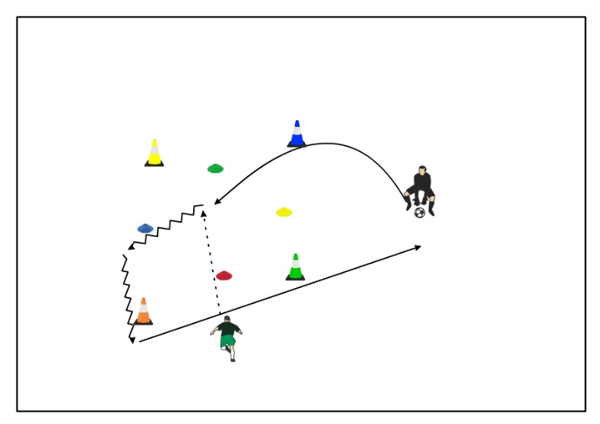  Gyors reakció és tájékozódás, hogy melyik bója irányába kell átvenni a labdát. Első érintéssel bírtokba kell venni, gyorsnak kell lennie a labdavezetéseknek és a visszapasszoknak is. Mindkét lábat használni kell, illetve a különböző testrészeket, jó döntés kell a leggyorsabb átvételhez. Befutás irányát is folyamatosan változtatni kell.  Ismétlés pihenő 20”  Mind a négy feladatból 8 db. ismétlés (mind a négy befutási irányból 2-2)  Széria pihenő: 2’
Levezetés:  Core erősítés:  1)Mellső tenyértámasz tartása 25”-ig, majd egyik láb mellkashoz húzása, majd vissza, felváltva 25”-ig  2) Hátsó tenyértámasz tartása 25”-ig, majd egyik láb mellkashoz húzása, majd vissza, felváltva 25”-ig  2x(2x50”) – felváltva a két feladatot  Pihenő: 30”  3) Deadbug - Kezdőpozícióból páros láb nyújtása talaj fölé pár centire, vállszéles terpesz tartásával + mindkét kar nyújtása  4) Bird dog - Kezdőpozícióból térdek elemelése pár centire talajtól, majd ellentétes oldali kar-láb nyújtása váltottan  2x(2x50”) – felváltva a két feladatot  Pihenő: 30”  5) Mellső alkartámaszból, váltott karral oldalsó középtartásba emelés nyújtva, megtartás után vissza  6) Oldalsó könyöktámaszból törzs rotáció felső könyökkel talaj felé  2x(2x40”) – felváltva a két feladatot  Pihenő: 20”  7)Oldalsó plank - Nyújtott lábak egymáson oldalsó könyöktámaszban (felső kar nyújtva). Csípő elemelése és megtartása.  2x50”  Pihenő: 20” | Láberősítés:  1)Alapállásból leugrás guggolásba megtartással, karok mellső tartásban 90 fokos tartásban  2) Kitörésbe ugrás + megtartás (váltott láb), majd ugrás vissza alapállásba  2x(2x15 darab) – felváltva a két feladatot  Pihenő: 20”  3)Híd tartás - Hanyatt fekvés (karok oldalsó tartásban, tenyér lefelé fordítva a talajon), lábak saroktámasszal a talajon (felhúzva) + csípő feltolása és megtartása, plusz váltott láb elemelése 90 fokos tartással, a csípő visszahelyezése előtt  2x15 darab  Pihenő: 30”  4) 6 pontos tenyértámaszból térdek elemelése pár centire a talajtól (4 pontos tartás, lábak 90 fokban), egyik láb 90 fokos tartással való hátra emelése, onnan oldalra majd vissza  2x15 darab  Pihenő: 30”  5)Lábemelés, nyújtott lábbal függőlegesig, majd a talaj felett megtartás  2x15 darab  Pihenő: 30”

